**คู่มือการใช้งาน**

**โปรแกรมสร้างเว็บส่วนหน้า**

**Web Frontend Builder**

**1. ฟังชันต่างๆของระบบ**

**1.1 การใช้งานระบบ Sign Up**

ให้ผู้ใช้กรอกข้อมูลที่ระบบต้องการเพื่อทำการสมัครสมาชิกสำหรับใช้งานแอปพลิเคชัน

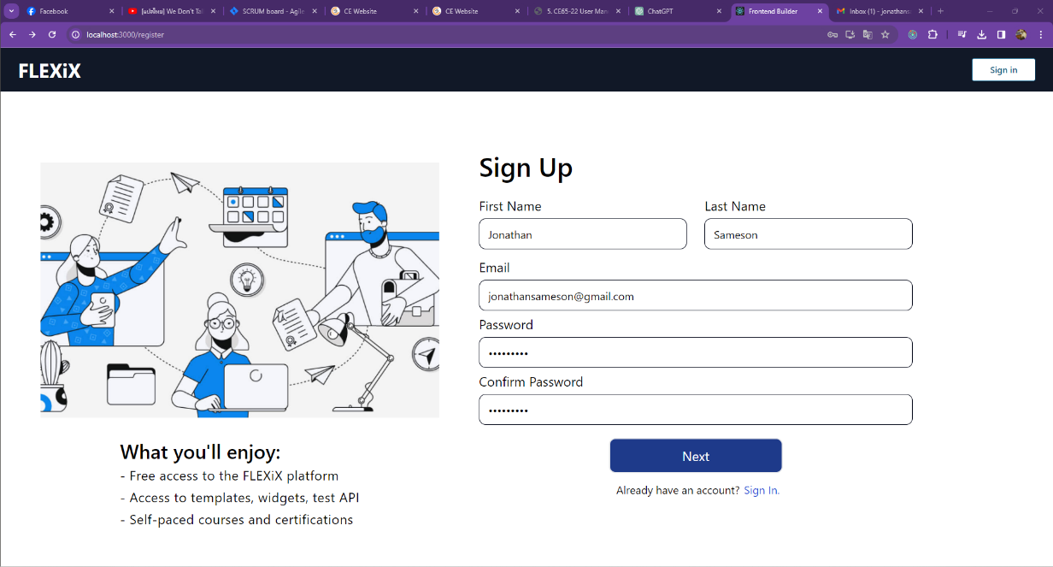

**1.2 การใช้งานระบบ Sign In**

ผู้ใช้ใส่ Email และ Password ที่ลงทะเบียนไว้กับระบบเพื่อเข้าใช้งานแอปพลิเคชัน

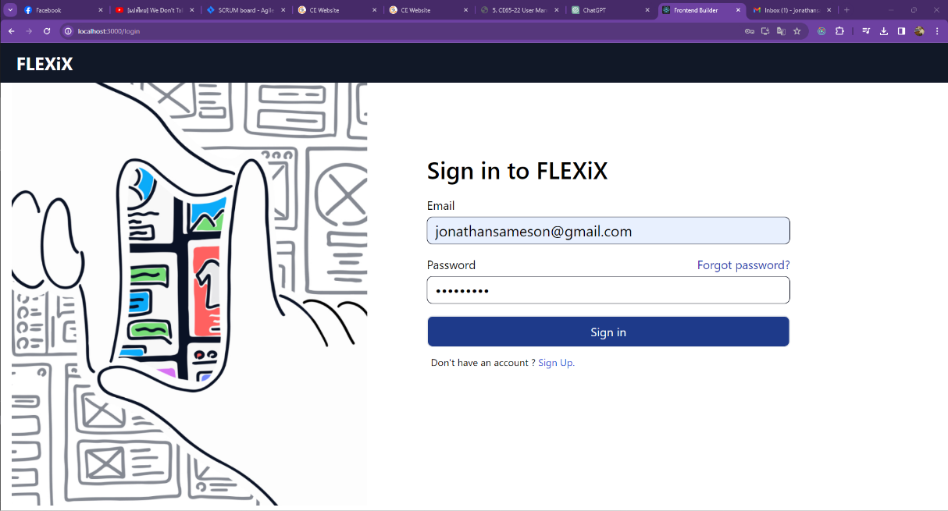

**1.3 การใช้งานระบบ Create New Project**

ผู้ใช้สามารถสร้างโปรเจคใหม่ โดยการคลิกที่ปุ่ม New Project

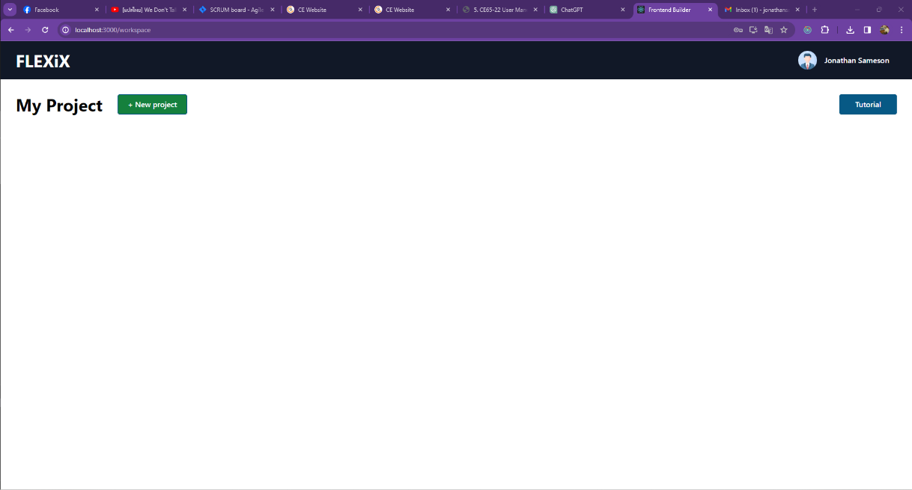

หลังจากผู้ใช้คลิก New Project จะปรากฏหน้าต่างให้ผู้ใช้ระบุชื่อโปรเจกต์

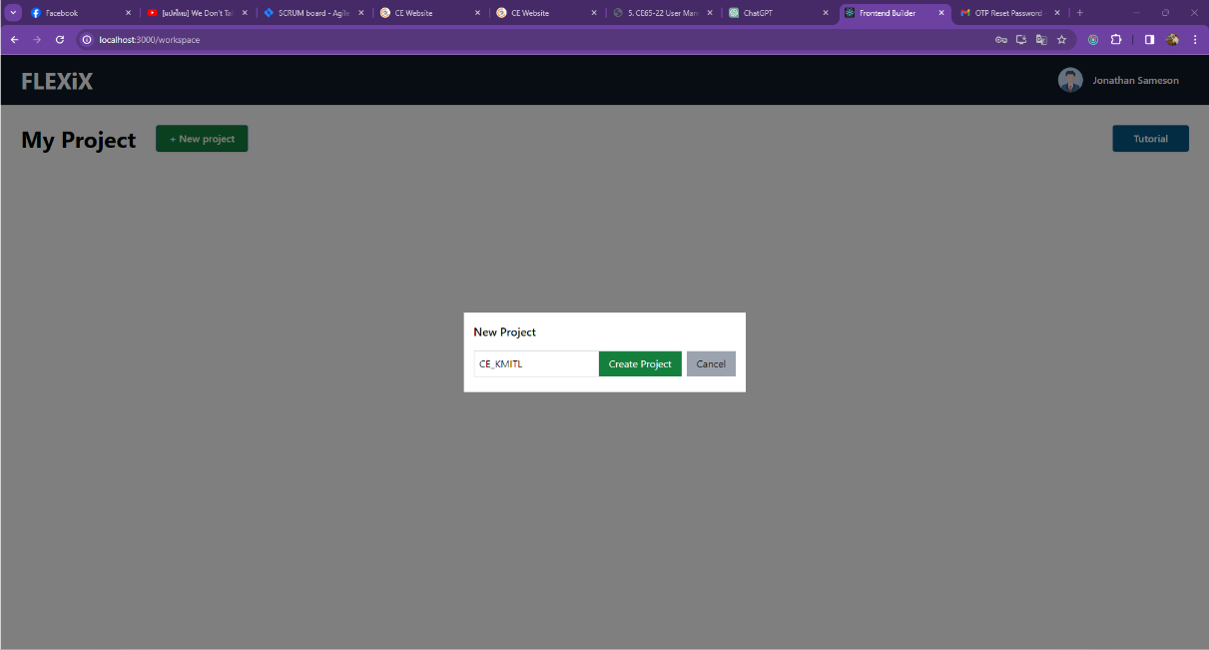

หลังจากสร้างโปรเจกต์เรียบร้อยจะปรากฏโปรเจกต์ที่สร้างไว้

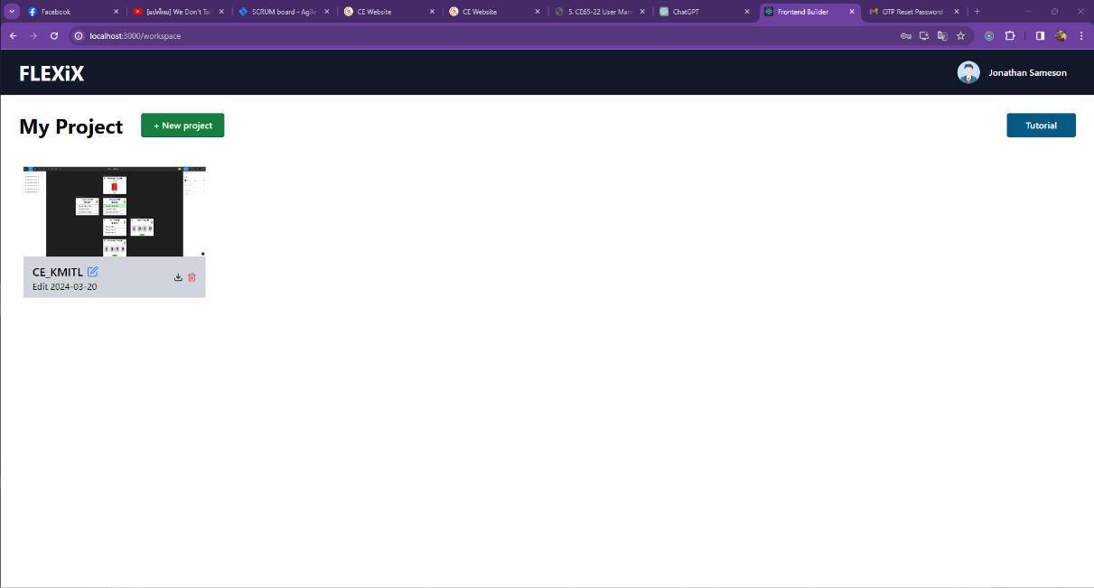

**1.4 การใช้งานระบบ Create New Page**

ผู้ใช้สามารถสร้างโปรหน้าใหม่ โดยการคลิก Create New Page

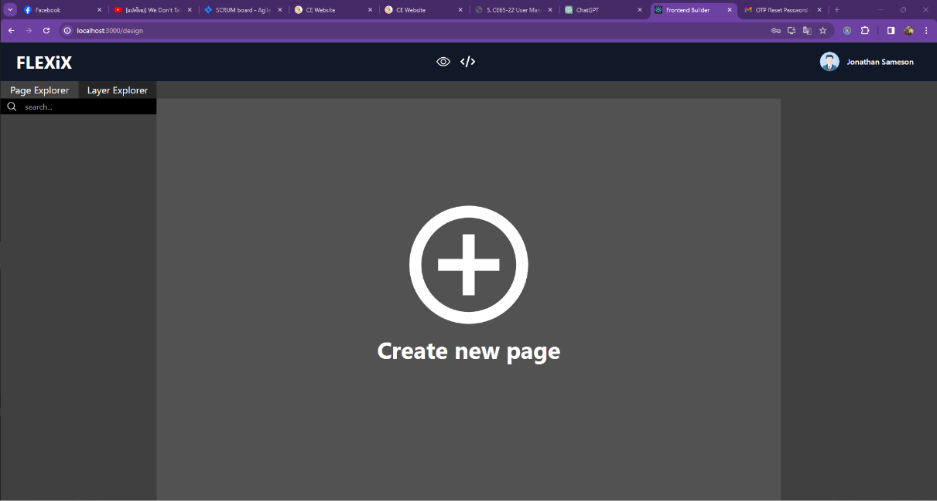

เมื่อผู้ใช้คลิกจะปรากฏหน้าต่างให้ผู้ใช้กรอกชื่อหน้า

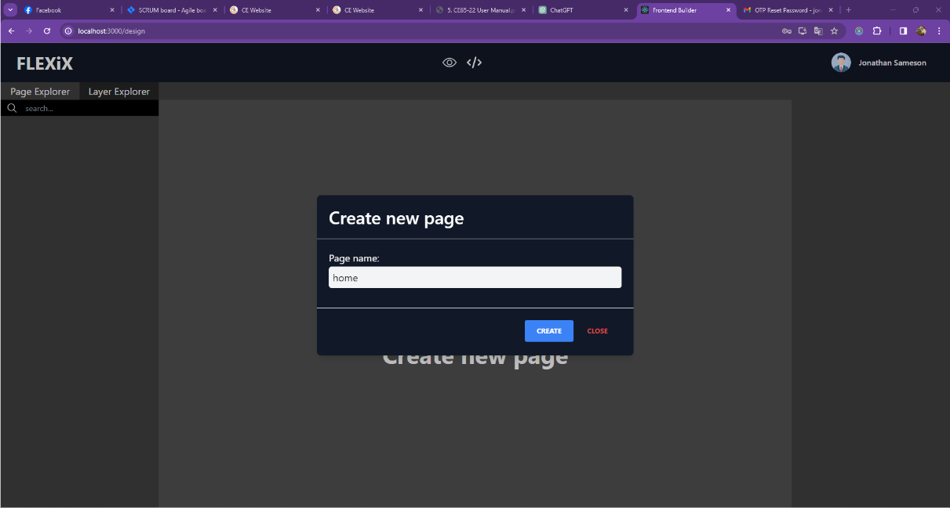

เมื่อสร้างเสร็จจะได้หน้าการทำงานขึ้นมา

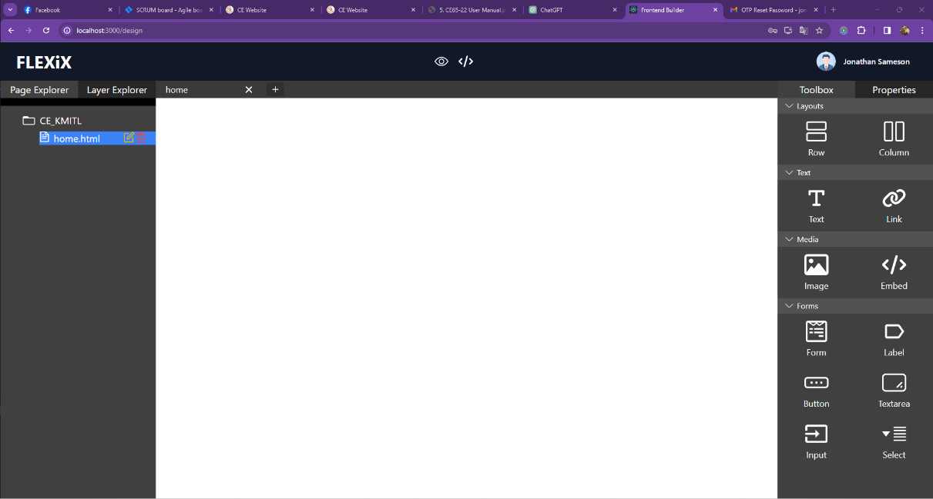

**1.5 การใช้งานแถบเครื่องมือ Toolbox**

ผู้ใช้สามารถคลิกเครื่องมือใน Toolbox เพื่อสร้าง Element ในหน้าที่ต้องการ

**1.6 การใช้งานแถบเครื่องมือ Properties**

ผู้ใช้สามารถใช้งานแถบเครื่องมือ Properties เพื่อแก้ไขและปรับแต่ง Element ต่างๆ ซึ่งในแถบProperties จะมีแถบเครื่องมือย่อย 3 แถบได้แก่

1. Option ()
2. Style ()
3. Data (ใช้ในการเชื่อมต่อ API)

**c**

**a**

**b**

**1.7 การใช้ระบบ Build Editor**

ผู้ใช้สามารถจัดการแก้ไขกับไฟล์ HTML และ ไฟล์ JavaScript ได้ด้วยผ่านปุ่ม Preview Code

**1.8 การใช้ระบบ Preview Page**

ผู้ใช้สามารถดูผลลัพธ์ของหน้าที่สร้างได้ผ่านปุ่ม Preview Page

**1.10 การใช้ระบบ Download Project**

ผู้ใช้สามารถดาวน์โหลดโปรเจกต์ผ่านปุ่ม Download Project

**

**2. ขั้นตอนการใช้งานระบบ**

**2.1 หน้า Sign Up**

ผู้ใช้จำเป็นต้องสมัครสมาชิกเพื่อใช้งานระบบ โดยผู้ใช้ต้องกรอกข้อมูลลงในช่องที่กำหนดไว้ให้ครบโดยรายละเอียดที่ต้องระบุมีดังนี้

a) ชื่อ-นามสกุล

b) อีเมล

c) รหัสผ่าน

d) คลิกปุ่ม Next เพื่อไปสมัครสมาชิก

d

c

b

a

|  |  |  |
| --- | --- | --- |
| ช่อง | ตัวอย่างข้อมูล | หมายเหตุ |
| First Name | John |  |
| Last Name | Sameson |  |
| Email | Jonathansameson@gmail.com |  |
| Password | Hello1234 | มีตัวพิมใหญ่อย่างน้อย 1 ตัว  มีตัวเลขอย่างน้อย 1 ตัว  มีความยาว 8 ตัว ขึ้นไป |
| Confirm Password | Hello1234 |  |

**2.2 หน้า Sign In**

ผู้ใช้จำเป็นต้องเข้าสู่ระบบเพื่อใช้งานเว็ปไซต์

a) อีเมล

b) รหัสผ่าน

c) คลิกปุ่ม Sign In เพื่อเข้าสู่ระบบ

d) หากกรณีผู้ใช้ยังไม่ได้สมัครสมาชิก สามารถคลิกปุ่ม Sign Up เพื่อทำการสมัครสมาชิก

d

c

b

a

|  |  |  |
| --- | --- | --- |
| ช่อง | ตัวอย่างข้อมูล | หมายเหตุ |
| Email | Jonathansameson@gmail.com |  |
| Password | Hello1234 |  |

**2.3 หน้า Workspace**

ผู้ใช้สามารถสร้าง Project เพื่อนำไปใช้งานในส่วนของ Design

a) ปุ่ม Create Project

b) ปุ่มไปยังหน้า Tutorial



b

a

เมื่อผู้ใช้คลิกปุ่ม Create Project จะปรากฏหน้าต่างให้ผู้ใช้ระบุชื่อโปรเจกต์ที่ต้องการสร้างและกดปุ่ม Create Project

เมื่อสร้างโปรเจกต์มาแล้วหน้าก็จะปรากฏโปรเจกต์ที่สร้างไว้และกดเข้าไปยังโปรเจกต์เพื่อเข้าสู่หน้า Design ของโปรเจกต์นั้น

ผู้ใช้สามารถดาวน์โหลดโปรเจกต์ผ่านปุ่ม Download Project

**

**2.4 หน้า Design Page**

ในหน้านี้จะถูกแบ่งเป็น 3 ส่วน

1. Page & Layer Explorer
2. Design Workspace
3. Toolbox & Properties

a

b

c

ส่วน Page & Layer Explorer จะเป็นส่วนที่ใช้จัดการ Page และ Layer ไม่ว่าเป็นการลบเพิ่มหรือแก้ไข

ส่วน Design Workspace จะเป็นส่วนที่ใช้แสดงผลการทำงานให้กับผู้ใช้ โดยส่วนแถบด้านบนใช้บ่งบอกถึงหน้าที่กำลังทำการเปิดอยู่

ส่วน Toolbox & Properties ใช้สำหรับสร้างและปรับแต่งตัว Element

ผู้ใช้สามารถคลิกเครื่องมือใน Toolbox เพื่อสร้าง Element ในหน้าที่ต้องการ

ผู้ใช้สามารถแก้ไขข้อความหรือปรับแต่ง Style เบื้องต้นได้ผ่านเครื่องในแถบ Option

ผู้ใช้สามารถคลิกเครื่องมือใน Properties Style เพื่อแก้ไขและตกแต่ง Element ต่างๆ

ผู้ใช้สามารถเชื่อมต่อ API ได้โดยผ่านแถบเครื่องมือ Data โดยจะถูกแบ่งเป็น 2 ส่วนได้แก่ On Load และ On Click

**On Load**

การเชื่อมต่อ API แบบ On Load (ใช้ในกรณีต้องการโหลดข้อมูลจาก API มาใช้ในหน้า)

|  |  |  |
| --- | --- | --- |
| ช่อง | ตัวอย่างข้อมูล | หมายเหตุ |
| API | http://127.0.0.1:5000/news |  |
| Auth | Baerer Token | สำหรับเลือกประเภท Authentication |
| Token | eyJhbGciOiJIUzI1NiIsInR5cCI6IkpXVCJ9.eyJleHAiOj  E3MDc3MzQyNzUsInVzZXJJZCI6MX0.vZCgeT  AFCwyRsvRRy-cL7zTxUxokucy9gtLHAviwEkI |  |
| Json Head | Data | สำหรับเลือก Head Key ของ API ที่ส่งมา |
| Element Web | Text-Name | เลือก Element ที่ต้องการจะเปลี่ยนเป็นข้อมูลที่มาจาก API |
| Json Key | Name | เลือก Key ของ Json |

**ผลลัพธ์ก่อนเชื่อมต่อ API**

**ผลลัพธ์หลังเชื่อมต่อ API**

**On Click**

การเชื่อมต่อ API แบบ On Click สามารถเลือก POST PUT DELETE GET  
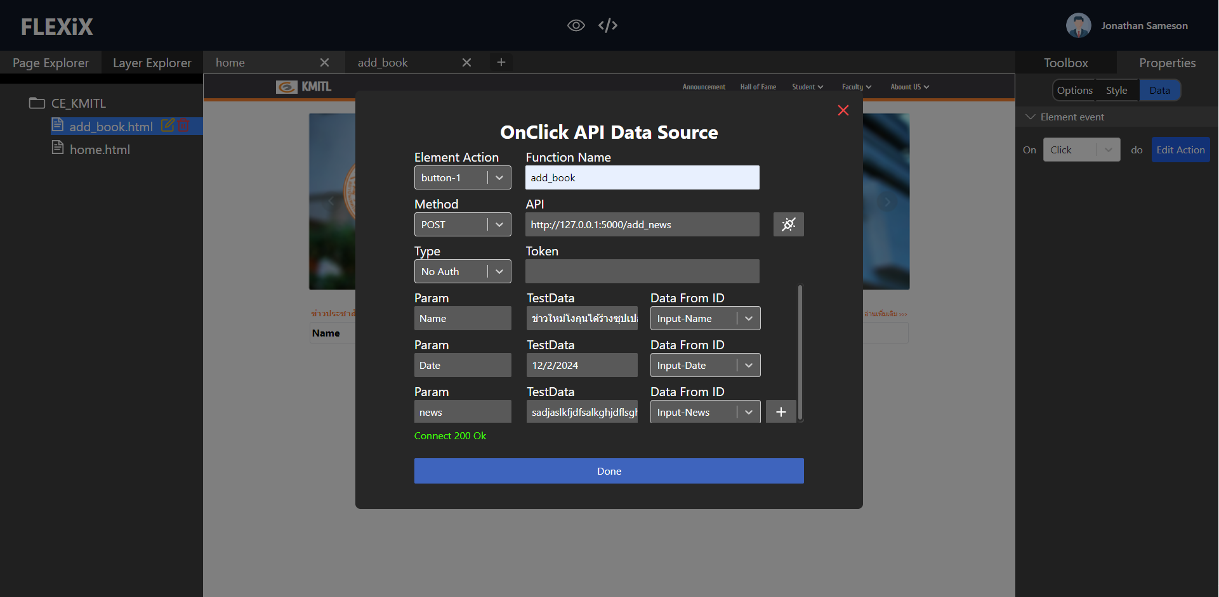

|  |  |  |
| --- | --- | --- |
| ช่อง | ตัวอย่างข้อมูล | หมายเหตุ |
| Method | POST | สามารถเลือก POST PUT DELETE GET |
| API | http://127.0.0.1:5000/add_news |  |
| Auth | - | สำหรับเลือกประเภท Authentication |
| Token | - |  |
| Json Head | Data | สำหรับเลือก Head Key ของ API ที่ส่งมา |
| Param | Name | ระบุ Param ที่ต้องการส่งไปใน API |
| Data From ID | Input-Name | ระบุ ID เพื่อนำ Value ใช้ใน API |

**2.5 หน้า Preview Page**

ผู้ใช้สามารถดูผลลัพธ์ของหน้าที่สร้างได้ผ่านปุ่ม Preview Page

